Индивидуальный проект

Этап 4

Арина Олеговна Аристова

Содержание

Цель работы 1

Задание 1

Выполнение 1

Вывод 7

# Цель работы

Добавить к сайту данные о собственных ресурсах и сделать несколько постов.

# Задание

Разместить ссылки на собственные ресурсы.

Сделать пост по прошедшей неделе.

Добавить пост на тему по выбору:

* Оформление отчёта.
* Создание презентаций.
* Работа с библиографией.

# Выполнение

Выполняю команду ~/bin/hugo server чтобы получить ссылку на локальный сайт, на котором буду отслеживать все изменения в процессе работы.

Изменяю ссылки на ресурсы: меняю иконки на подходящие и добавляю ссылки на мои ресурсы.

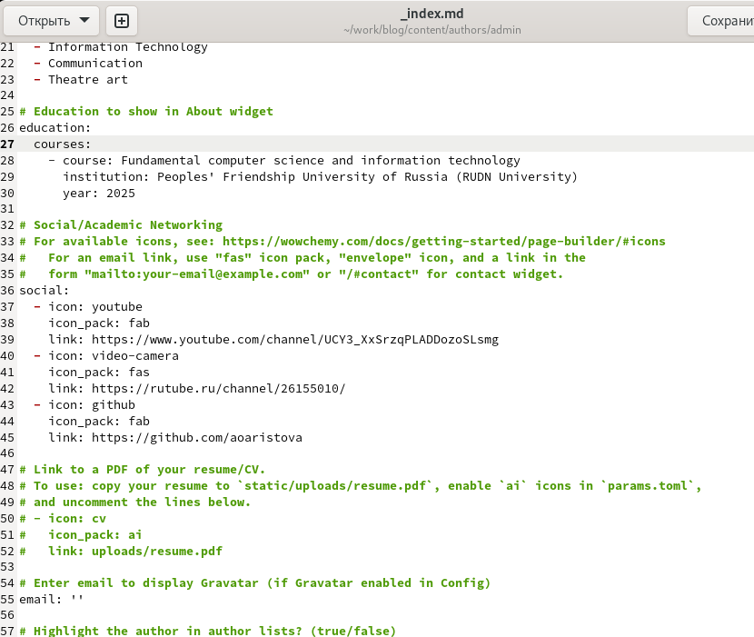

Изменение ссылок на ресурсы

Просматриваю изменения на локальном сайте.



Изменения ссылок на ресурсы на локальном сайте.

Приступаю к созданию постов:

С помощью команды ~/bin/hugo new post/название_поста создаю два поста: о прошлой неделе и на тему по выбору (про оформление отчета).

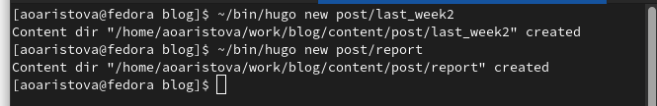

Создание постов.

Заполняю пост о прошедшей неделе всей необходимой информацией: указываю заголовок, подзаголовок, автора и т.д.

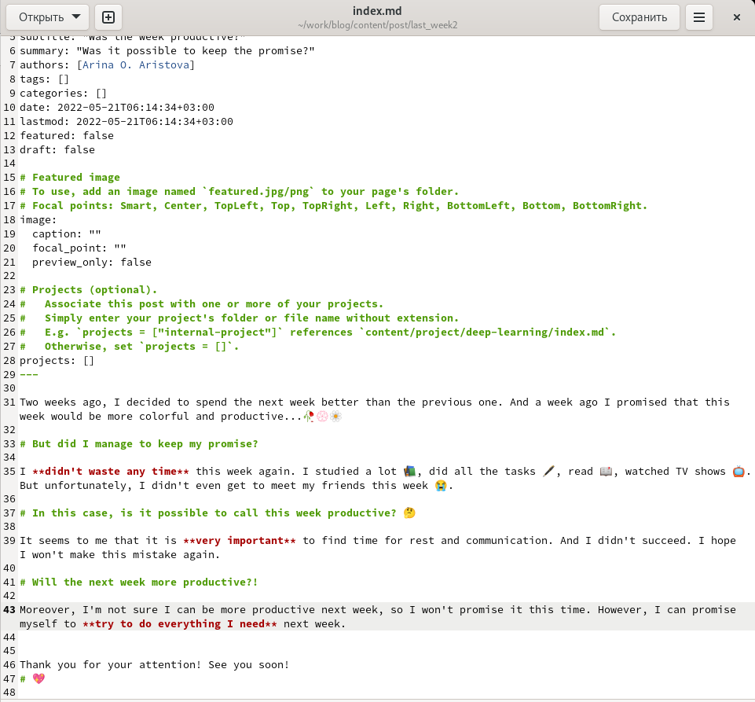

Заполнение поста о прошлой неделе

Далее проверяю на локальном сайте все изменения.

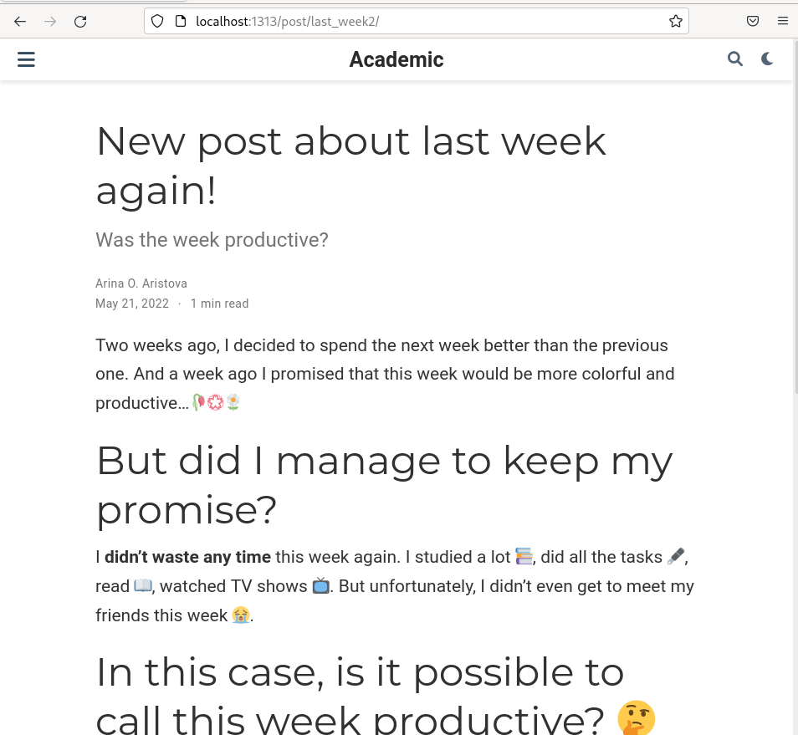

Пост о прошлой неделе на локальном сайте.

Далее приступаю к заполнению второго поста. Этот пост на тему оформления отчета. Я также указываю заголовок, подзаголовок, автора и т.д. А затем проверяю изменения на локальном сайте.

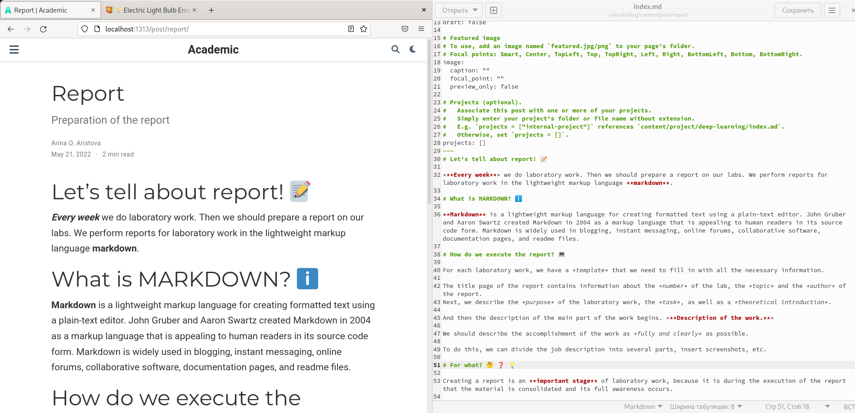

Заполнение поста об оформлении отчета и изменения на локальном сайте.

Затем выполняю ~/bin/hugo, выполняю команду git status, чтобы убедиться, что произошли необходимые изменения, убеждаюсь в этом и отправляю изменения на сервер.

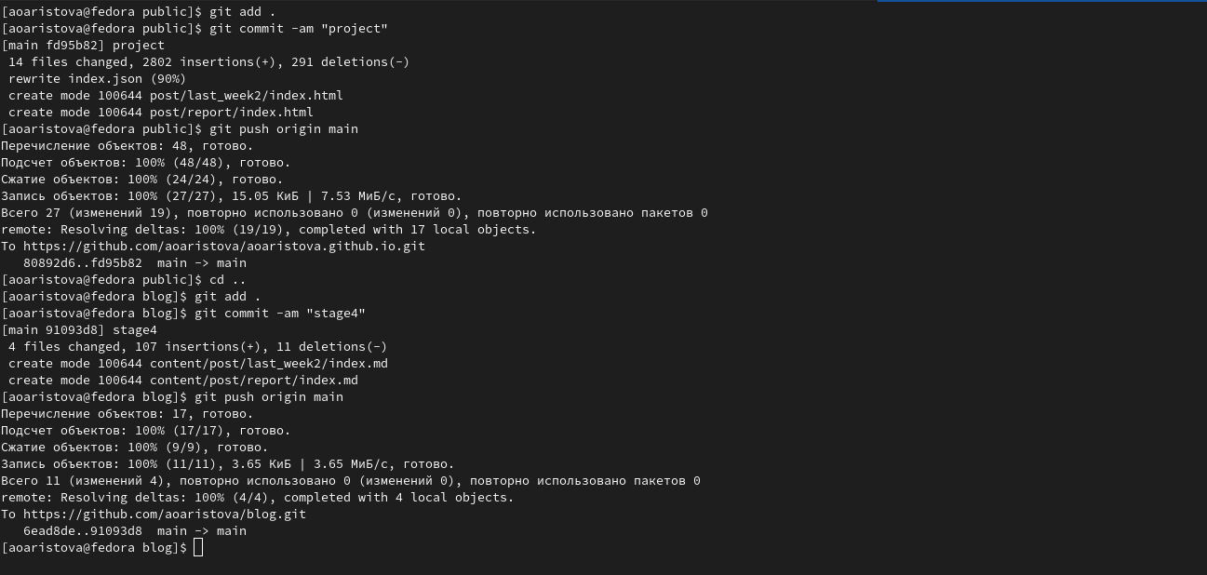

Отправка изменений на сервер.

Затем проверяю изменения на публичном сайте, убеждаюсь, что все выполнено корректно.

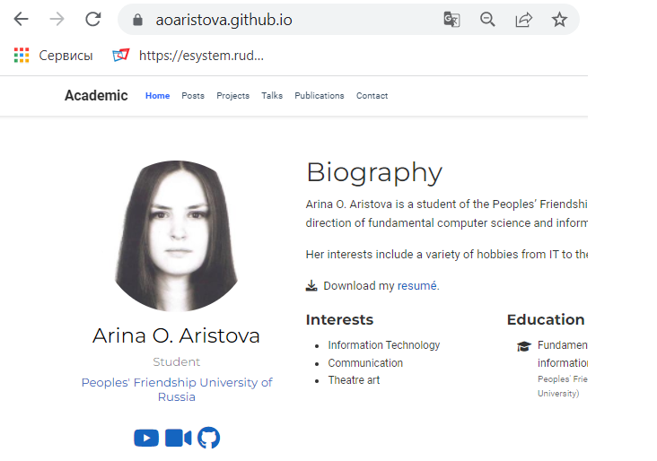

Изменения на публичном сайте.

# Вывод

В ходе выполнения четвертого этапа индивидуально проекта я разместила на сайте ссылки на ресурсы и выложила несколько постов.